1. 基于规则

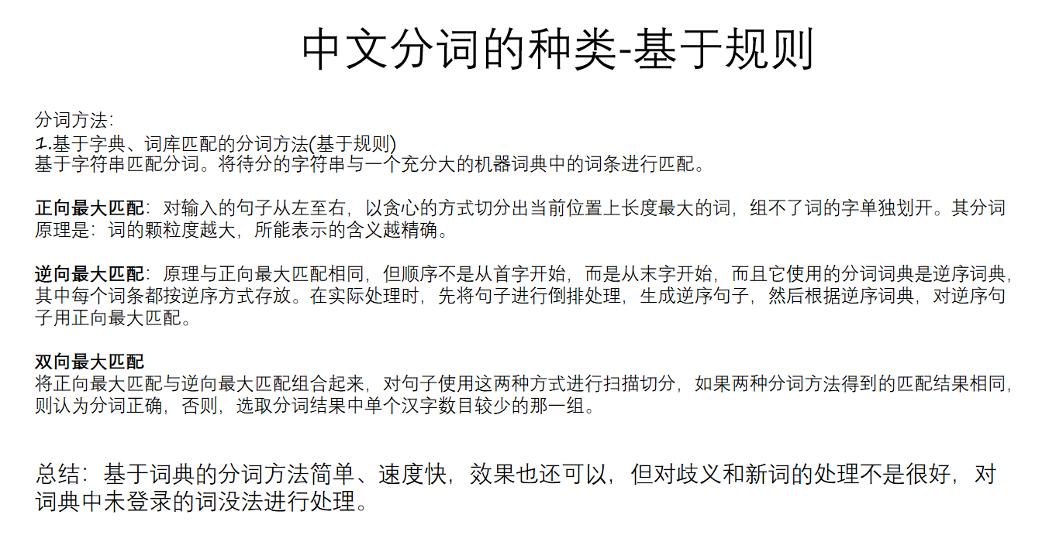

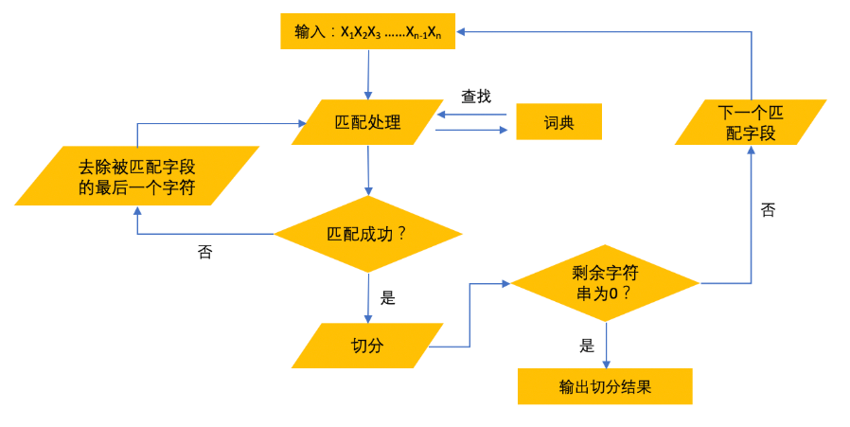

1. 基于知识理解  
    该方法主要基于句法、语法分析，并结合语义分析，通过对上下文内容所提供信息的分析对词进行定界，它通常包括三个部分：分词子系统、句法语义子系统、总控部分。在总控部分的协调下，分词子系统可以获得有关词、句子等的句法和语义信息来对分词歧义进行判断。这类方法试图让机器具有人类的理解能力，需要使用大量的语言知识和信息。由于汉语语言知识的笼统、复杂性，难以将各种语言信息组织成机器可直接读取的形式。因此目前基于知识的分词系统还处在试验阶段。
2. 基于统计

